

Министерство образования и науки Республики Дагестан

МКУ «УОБР»

**МБОУ «Нижне – Дженгутаевская средняя общеобразовательная**

**школа» им. Героя Советского Союза Ю.Акаева**

368202 РД, Буйнакский район, селение Н-Дженгутай, ул. Костемеревского 31

n–dzhenqutaj_school@mail.ru www.njenqutay.dagschool.com

ИНН – 0507009730, КПП – 050701001, ОГРН – 1030500714782

**Тел. отд. кадр. 8(928)0585861**

**_________________ ___________**

**Информация**

**о последнем школьном звонке, который прошел в онлайн-режиме**

**25.05.2020г. в МБОУ « Дженгутаевская СОШ»**

25 мая 2020 года в условиях коронавирусной пандемии «Последний звонок» для выпускников школы МБОУ « Н-Дженгутаевская СОШ» прошел в режиме онлайн. С 10 часов утра по московскому времени в сообществе в соцсети «В начался марафон поздравлений с окончанием школы от педагогов и обуч-ся. Ученики и учителя, для которых последний учебный год закончился столь неожиданным образом, прощались друг с другом и желали успехов.

В этом году впервые не было традиционного сбора на последний звонок: песен, танцев. Но последний звонок все же прозвенел, а ученики, учителя и родители оставляли друг другу трогательные послания,  [в школьной группе ВКонтакте](https://vk.com/sch2sbor?w=wall-392642_3494%2Fall):

«Дорогие и любимые учителя, это видео посвящается вам! Бесконечно грустно, что наши слова приходится говорить в таком формате… Огромное спасибо за то, что вы провели нас по этому длинному тернистому пути!»

 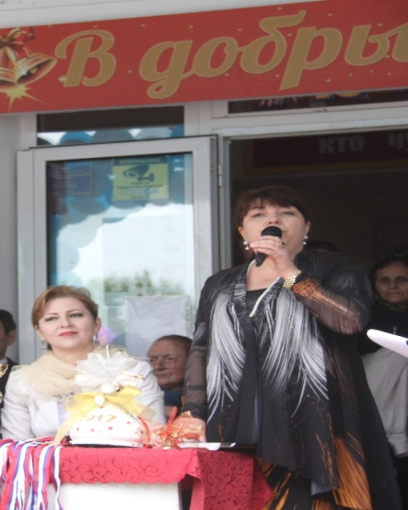

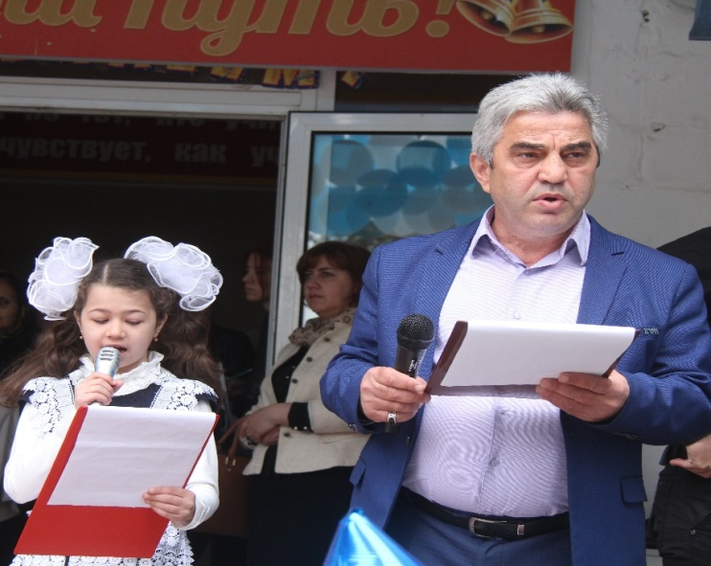 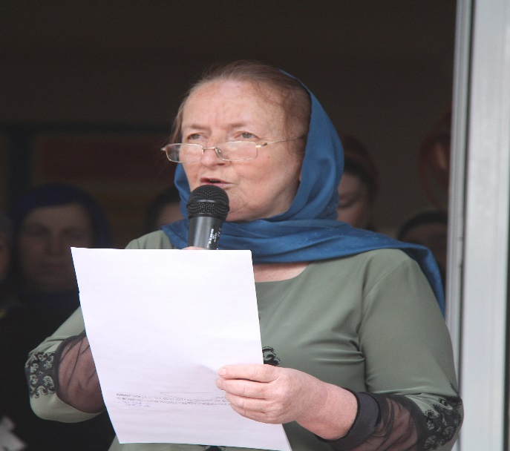

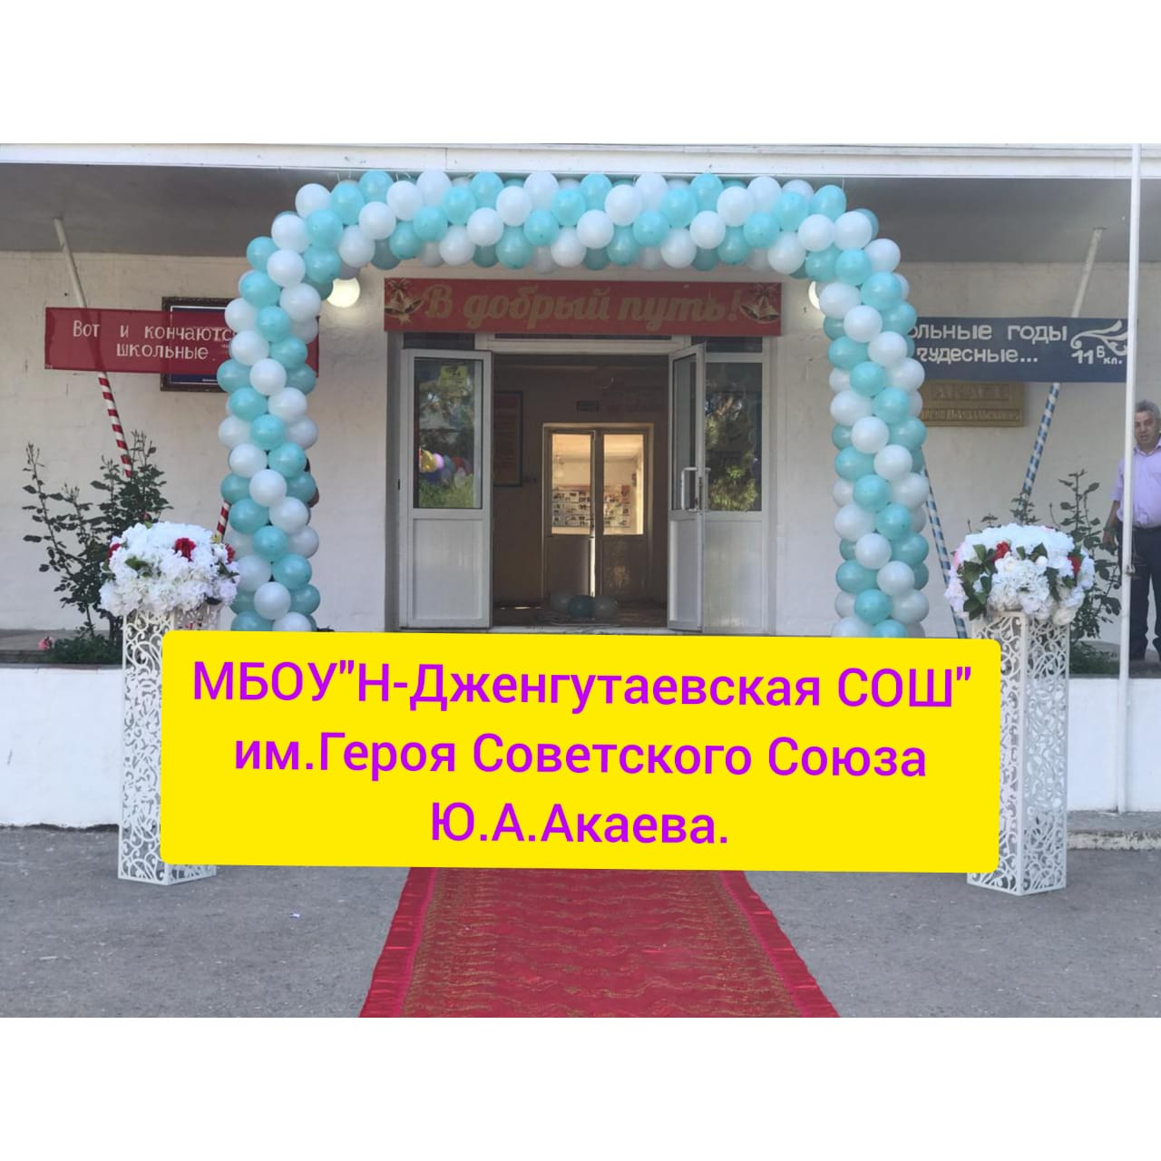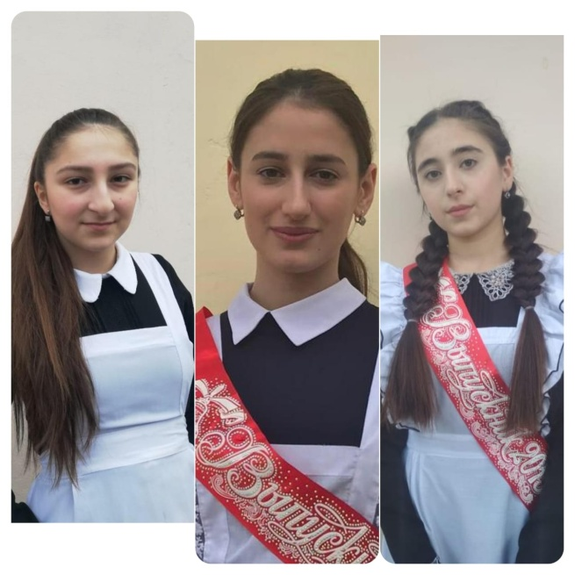 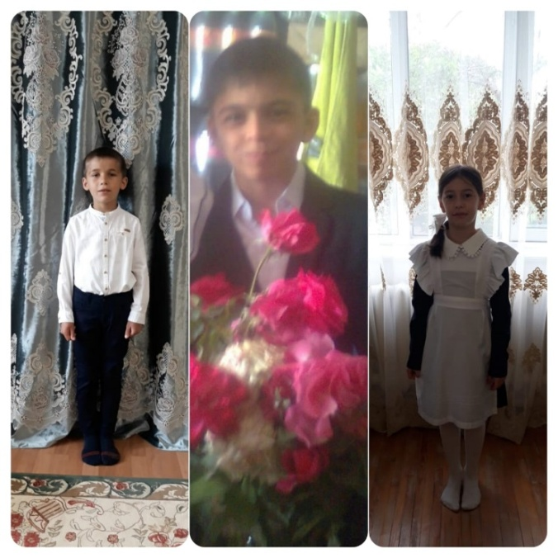

9 «а» класс 1 «а» класс

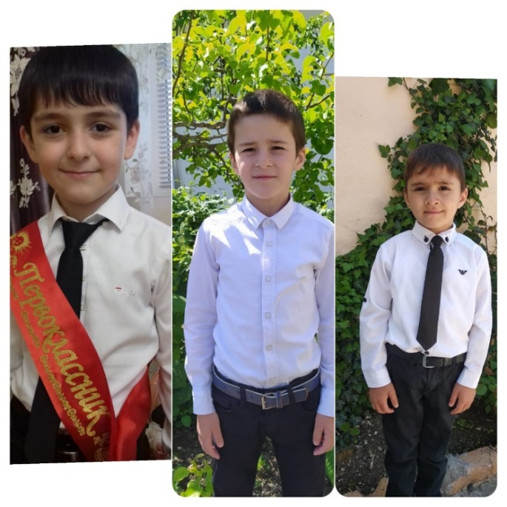 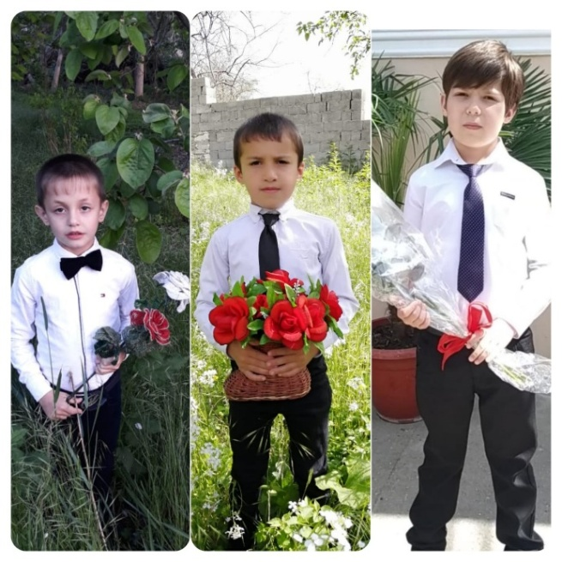

1 «б» класс 1 «г» класс

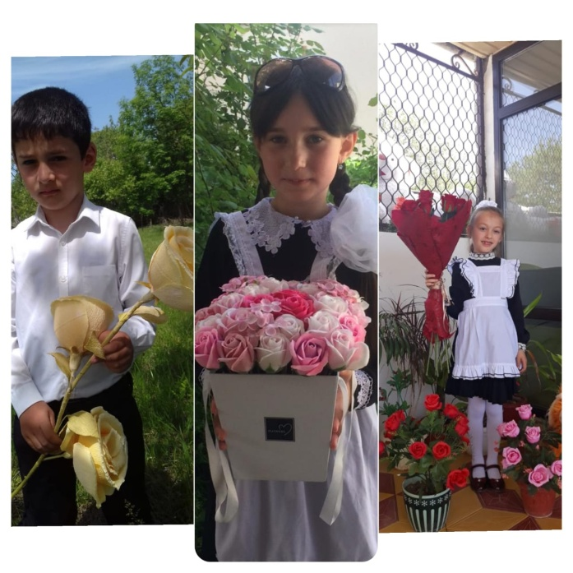 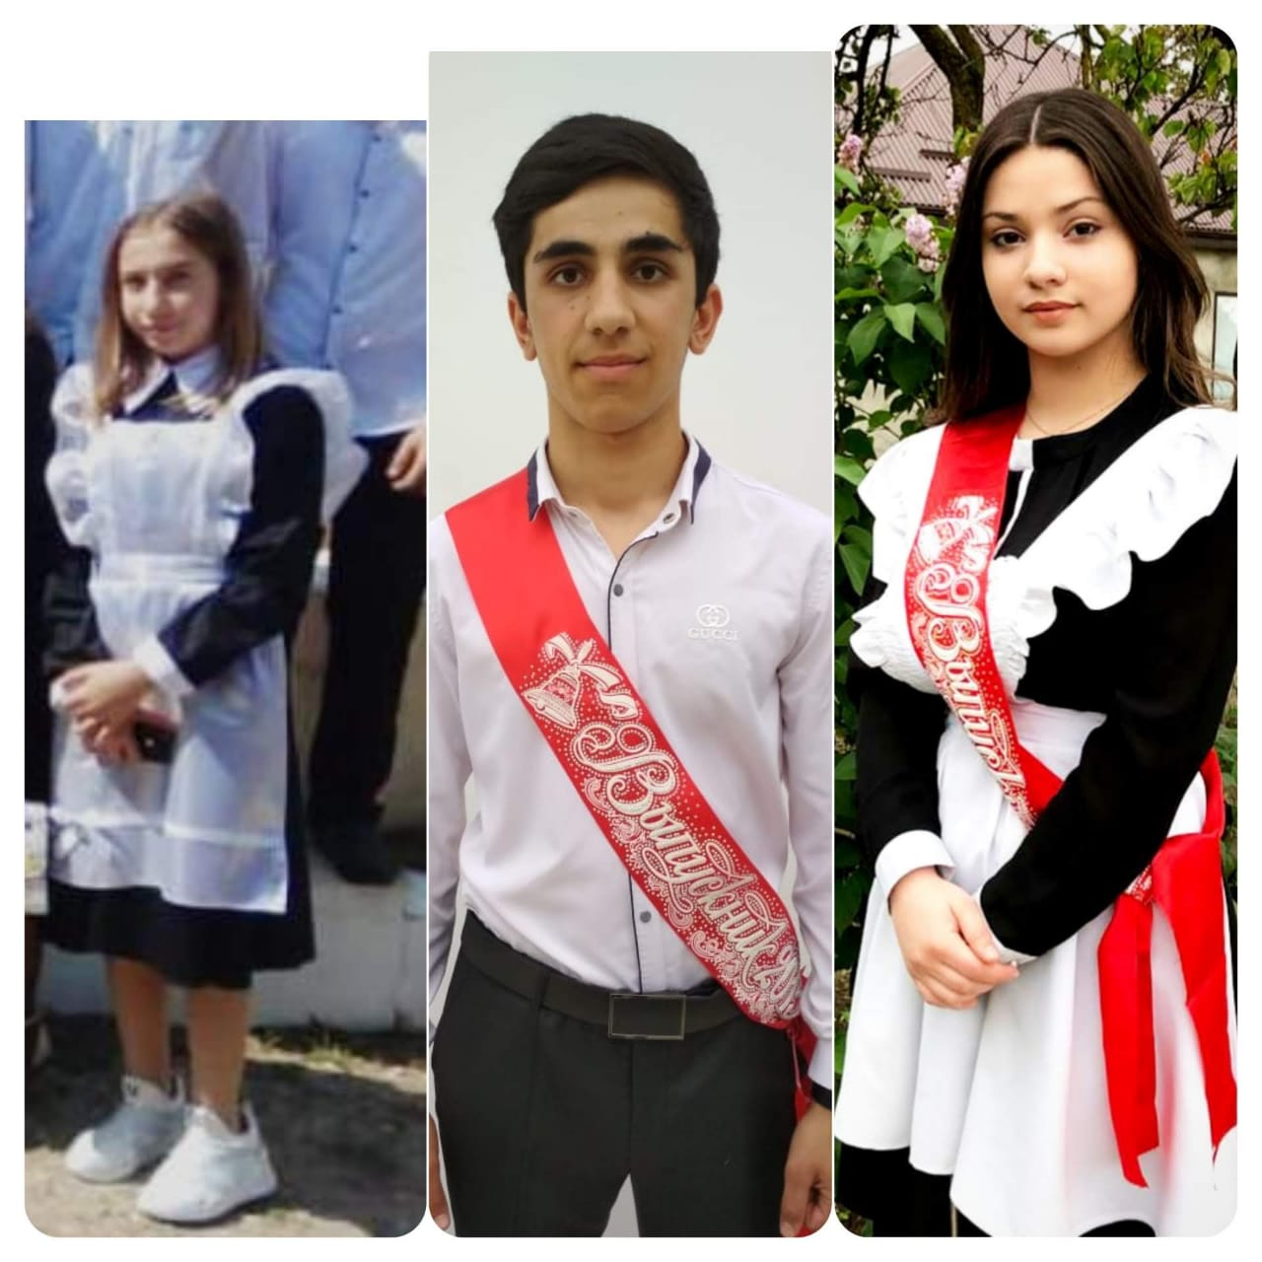

1 «в» класс 9 «б» класс

**Зам дир.по ВР: М.М.Чопанов**